**Лекция (занятие с родительской общественностью) в рамках деятельности ЦППР**

**Тема: ««Буллинг в образовательной среде. Рекомендации родителям»»**

**Цель:**

1. Информировать родителей о природе, формах и причинах буллинга в образовательной среде.
2. Обучить родителей методам распознавания признаков буллинга у детей.
3. Предоставить практические рекомендации по предотвращению и преодолению ситуаций буллинга.

**Задачи:** Помочь родителям понять, что они играют ключевую роль в профилактике и разрешении случаев буллинга. Только совместные усилия семьи и школы помогут создать безопасную образовательную среду для всех детей.

**Лектор:** Актанова А.Б., психолог школы

**Дата проведения:** 4.11.2024 г.

Здравствуйте, уважаемые родители!  
Сегодня мы поговорим на важную и, к сожалению, актуальную тему — буллинг в образовательной среде. Это явление может существенно повлиять на психическое и эмоциональное состояние ребенка, его учебу, и даже на его будущее. Моя задача — объяснить, как распознать признаки буллинга, что делать в случае его выявления, и как вы можете помочь своему ребенку.

**1.Что такое буллинг?**

Буллинг — это систематическое, преднамеренное причинение вреда одному человеку (жертве) со стороны других (агрессоров). Это может выражаться в:

* Физическом воздействии: удары, толчки, порча личных вещей. 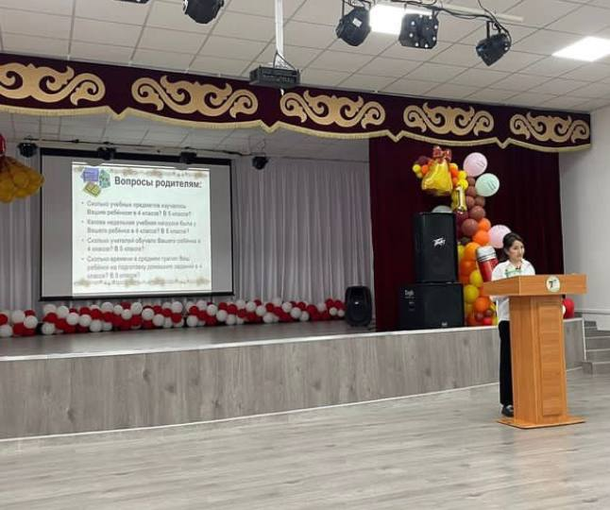
* Вербальном давлении: оскорбления, угрозы, насмешки.
* Социальной изоляции: игнорирование, исключение из группы.
* Кибербуллинге: травля в социальных сетях, мессенджерах.

Буллинг всегда сопровождается дисбалансом сил: агрессоры чувствуют превосходство, а жертва ощущает бессилие.

**2. Как распознать, что ваш ребенок сталкивается с буллингом?**

Обратите внимание на изменения в поведении ребенка:

* **Эмоциональные признаки**: тревожность, подавленность, страх перед школой.
* **Физические признаки**: синяки, порванные вещи, пропажа личных вещей.
* **Социальные признаки**: отсутствие друзей, нежелание участвовать в школьных мероприятиях.
* **Школьные признаки**: снижение успеваемости, частые пропуски занятий.

**3. Как вести разговор с ребенком?**

Если вы заметили тревожные признаки:

1. **Создайте безопасную обстановку.** Разговаривайте спокойно, без обвинений.
2. **Задавайте открытые вопросы.** Например: «Ты выглядишь расстроенным, что-то случилось в школе?»
3. **Убедите ребенка, что он не виноват.** Буллинг — это проблема, вызванная поведением агрессоров, а не его действиями.
4. **Не обещайте мгновенного решения, но заверьте в своей поддержке.**

**4. Что делать родителям в случае буллинга?**

* **Обратитесь в школу.** Сообщите классному руководителю или школьному психологу о проблеме. Школа обязана принять меры для защиты ребенка.
* **Поддержите ребенка.** Объясните, что жаловаться на буллинг — это не проявление слабости, а необходимость.
* **Обратитесь за профессиональной помощью.** Если ситуация влияет на психику ребенка, запишитесь к психологу.

**5. Как предотвратить буллинг?**

1. **Формируйте доверительные отношения.** Ребенок должен знать, что он может обсудить с вами любую проблему.
2. **Развивайте у ребенка навыки самоутверждения.** Научите его говорить «нет», уверенно выражать свои мысли.
3. **Подавайте пример уважительного поведения.** Дети учатся на вашем примере.
4. **Поддерживайте общение с учителями.** Регулярный контакт помогает быть в курсе школьной жизни ребенка.

**6. Чего не стоит делать?**

* Не игнорируйте жалобы ребенка. Даже если проблема кажется вам мелкой, для ребенка это может быть серьезной травмой.
* Не призывайте к физическому противостоянию. Это может усугубить ситуацию.
* Не обвиняйте ребенка. Фразы вроде «Ты просто недостаточно смелый» подрывают его уверенность в себе.

**Заключение**

Буллинг — это проблема, которую можно и нужно решать сообща. Главное — быть внимательными, неравнодушными и поддерживать ребенка в любой ситуации. Если у вас остались вопросы или вам нужна помощь, я, как школьный психолог, всегда готов помочь.

Спасибо за внимание!

**Рекомендации родителям**

* Если ребенок жертва буллинга:
  + Установить доверительный контакт с ребенком, не винить его.
  + Выслушивать ребенка внимательно и без осуждения.
  + Обратиться к классному руководителю, психологу или администрации школы.
  + Укреплять уверенность ребенка: занятия спортом, хобби, социальные группы.
* Если ребенок агрессор:
  + Не игнорировать проблему, признавать ответственность за поведение ребенка.
  + Обсудить с ребенком его действия и их последствия.
  + Установить четкие границы и поддерживать дисциплину.
  + Работать над развитием эмпатии через семейные беседы или специализированные программы.
* Если ребенок свидетель:
  + Объяснить, что молчание поддерживает агрессора.
  + Поддерживать ребенка, если он готов сообщить о буллинге.
  + Укреплять моральные ценности и чувство справедливости.

Работа с образовательной средой

* Взаимодействие с администрацией школы для профилактики буллинга.
* Участие в родительских собраниях, создание родительских инициатив.
* Формирование у детей культуры уважения и взаимопомощи.

